Міністерство освіти і науки України  
Івано-Франківський національний технічний університет нафти і газу

Кафедра програмного   
забезпечення автоматизованих систем

Лабораторна робота №2

**Тестування поля «name»**

Виконав: ст. гр. ПІ-13-2

Плакса О.В.

Перевірила:   
Бандура В.В.

м. Івано-Франківськ

2016

***Завдання***

Визначити всі можливі сценарії при введені даних у поле name.

***Виконання:***

1. Вводимо українське ім’я:

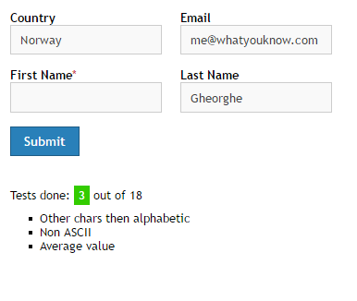

2. Вводимо 30 пробілів (максимальне значення поля)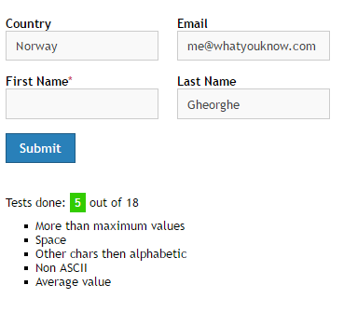

3. Вводимо одну букву – «a»

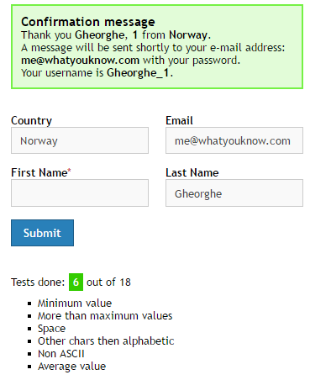

4. Вводимо українське ім’я пробіл і тільки одну літеру:

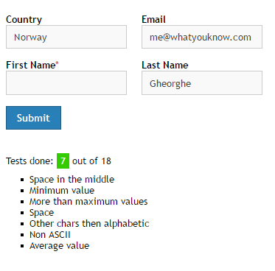

5. Вводимо різні символи через пробіл:

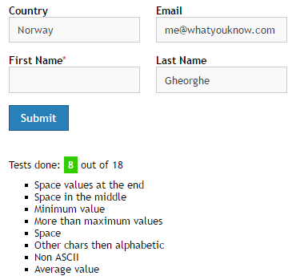

6. Не вводимо жодного знаку

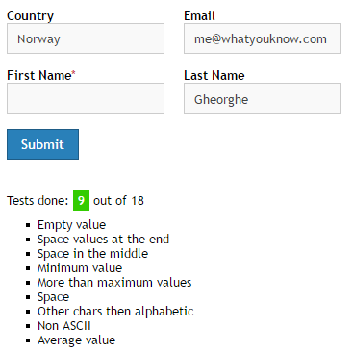

7. Вводимо українське ім’я в HTML тезі, в кінці імені пробіл:

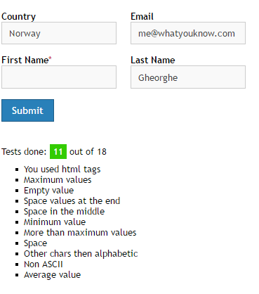

8. Вводимо значення підказки взяте з коду сторінки: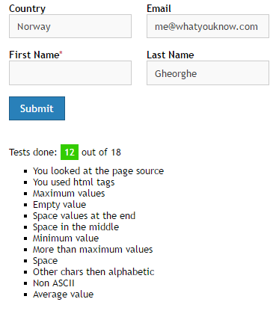

9. Ставимо пробіл перед іменем:

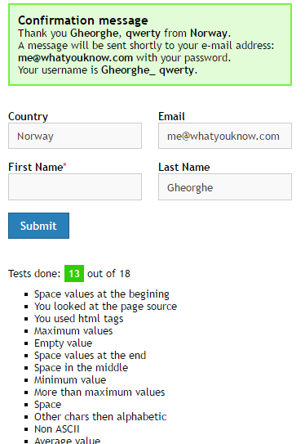

10. Змінюємо 0 на 1 : <input type="hidden" name="user_right_as_admin" value="1">

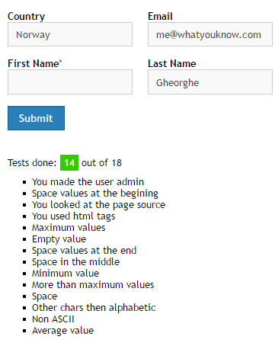

11. Найшовши коментар від автора робимо так само як вказано:



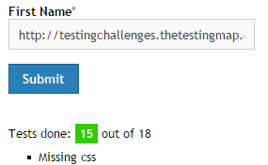

12.Вводимо примітивний скрипт: 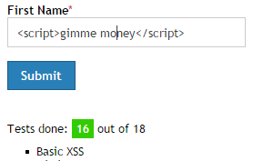

***Висновок:*** на цій лабораторній роботі я протестував текстове поле «Name», ознайомився з виключеннями у значеннях імен в цій системі.